**Cahier des charges**

*Les Films de Plein Air*

Sommaire :

1. **Cadre du projet**
   1. Résumé
   2. Contexte de l’entreprise
   3. Enjeux et objectifs
   4. Livrables
   5. Présentation de l’équipe
   6. Planning prévisionnel
2. **BENCHMARK**
3. **Considérations marketing**
   1. Cibles
   2. International
   3. Référencement
   4. Charte éditoriale
4. **Conception graphique**
   1. Brief créatif
   2. Charte graphique
5. **Spécifications fonctionnelles**
   1. Périmètre fonctionnel
      1. Front Office
      2. Back Office
   2. Arborescence
   3. Aperçu des contenus
6. **Spécifications techniques**
   1. Choix technologiques
   2. Domaine et hébergement
      1. Nom de domaine et hébergement
      2. Email
   3. Base de données
   4. Accessibilité
      1. Comptabilité navigateurs
      2. Types d’appareils
   5. Services tiers
   6. Sécurité
   7. Maintenance et évolutions
7. **Budget**

# **Cadre du Projet**

## Résumé du projet

Jennifer Edwards, l’organisatrice du festival des « Films de Plein Air » souhaite :

* Le festival est une présence en ligne.
* Le site indique les films qui seront projetés
* Un système de pré-inscription pour savoir le nombre de personnes chaque soir.

## Contexte de l’entreprise

Les Films de plein Air est une association qui organise des festivals au parc de la Villette situé dans le 19ème arrondissement de Paris.  
L’association invite tout le monde à découvrir des films d’auteurs qui seront projetés chaque soir du 5 au 8 août de 18 heures à minuit.

Pour l’occasion du festival, il a besoin d’être communiqué. C’est pour cela que l’association exige une présence en ligne.  
Une préinscription sera demandée en ligne pour mieux organiser les personnes qui viendront.

## Enjeux et objectifs

L’objectif du projet est d’accroître leur marque. Pour cela, faire découvrir et participer un maximum de personne au festival organisé par l’association.  
Il convient donc de créer un site web et de faire communiquer le festival en ligne.

## Présentation de l’équipe

## Livrables

Pour atteindre cet objectif, Jessy BROS livrera les éléments suivants :

|  |  |
| --- | --- |
| LIBELLÉ | DATE |
| Cahier des charges fonctionnel et technique | 24 avril |
| Adaptation Web de la charte graphique + charte éditoriale | 27 avril |
| Maquettes du site | 4 mai |
| Site | 13 mai |
| +Formation à WP | 13 mai |

## Planning prévisionnel

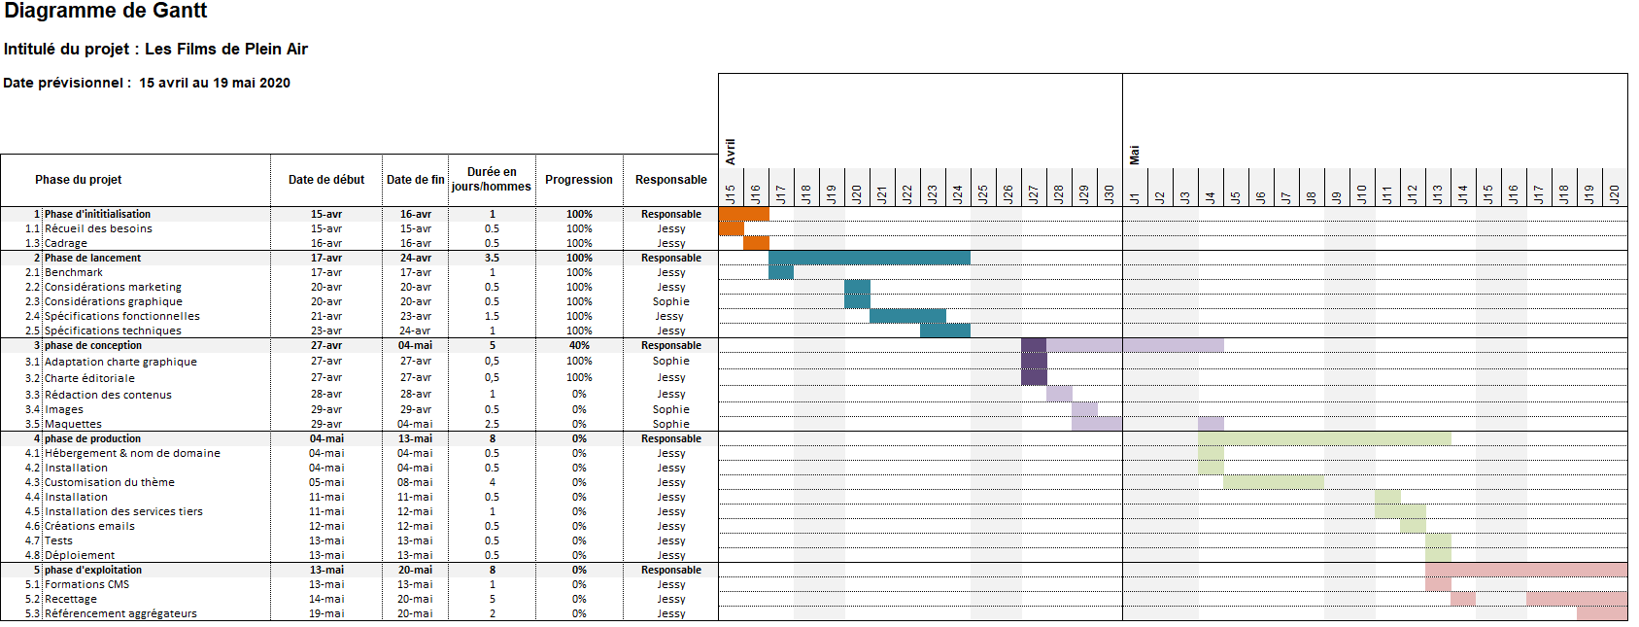

[Accéder aux diagrammes](PFILM_02_Diagramme-de-Gantt.xlsx)

# **BENCHMARK**

**Sortie à paris** :<https://www.sortiraparis.com/loisirs/cinema/guides/10238-les-festivals-de-cinema-en-plein-air-2019-a-paris>

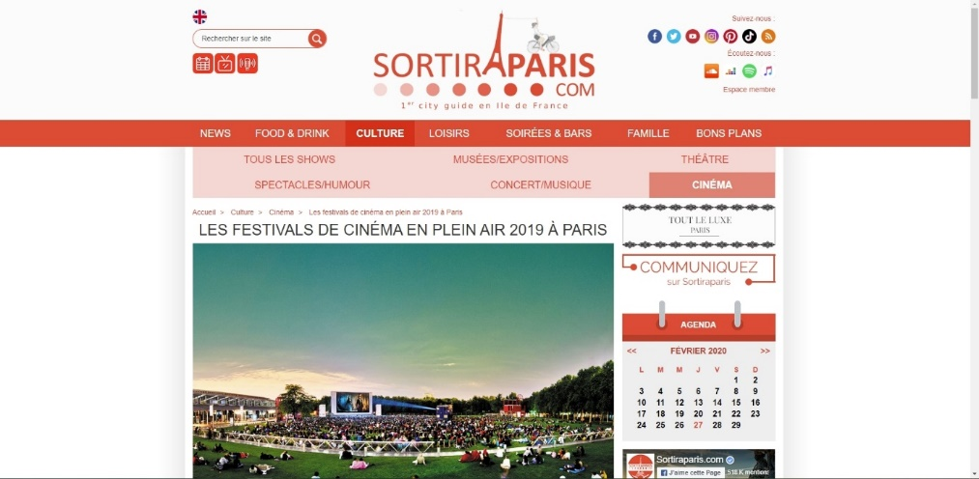

|  |  |
| --- | --- |
| **Points forts** | **Points faibles** |
| * Navigation * Utilisabilité sur mobile * Mise en avant des dernières actualités * Recommandation social | * Ergonomie visuel |

**CNC** : www.cnc.fr

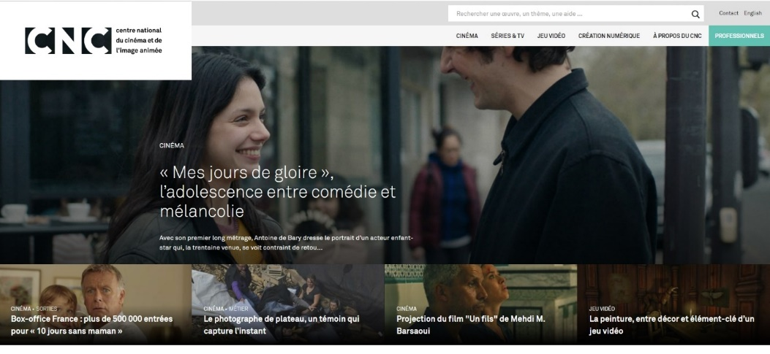

|  |  |
| --- | --- |
| **Points forts** | **Points faibles** |
| * Imagerie/Design * Utilisabilité sur mobile * Ergonomie * Mise en avant des articles | * Couleur peut-être trop autoritaire. * Trop d’images (perte en vitesse) |

**Culture gouv** : <https://www.culture.gouv.fr/Regions/Drac-Bretagne/Aides-et-demarches/Projection-de-films-en-plein-air>

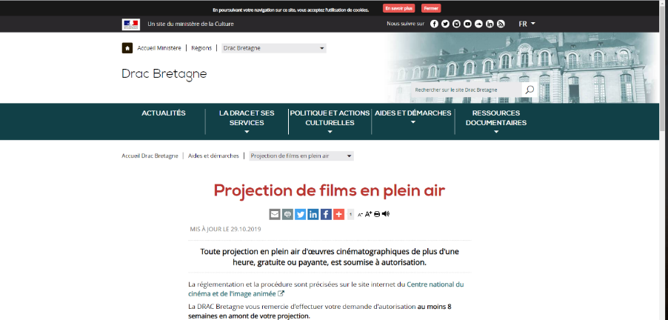

|  |  |
| --- | --- |
| **Points forts** | **Points faibles** |
| * Imagerie/Design * En tête et menu attractif * Ergonomie simple et propre | * Imagerie * Manque de référence |

**La villette** : <https://lavillette.com/>

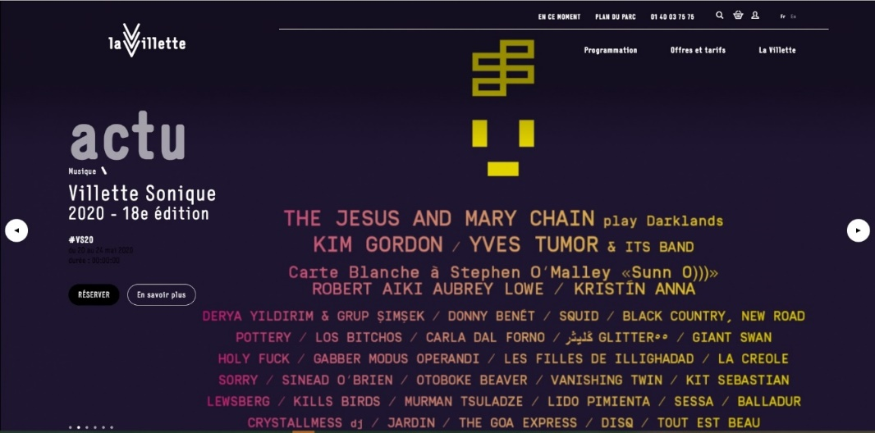

|  |  |
| --- | --- |
| **Points forts** | **Points faibles** |
| * Diaporama (change l’ambiance selon l’image et l’actualité) * Logo | * Menu * Imagerie (ne sont pas représentative du contenu représenté au premier coup d’œil.) * Responsive non adapté |

**Rock en seine** : <https://www.rockenseine.com/>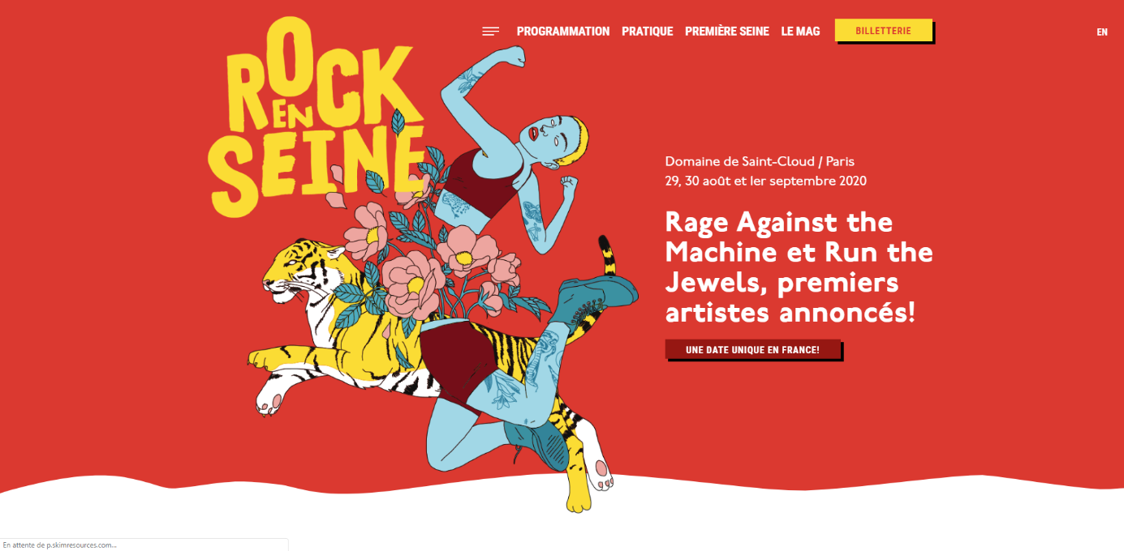

|  |  |
| --- | --- |
| **Points forts** | **Points faibles** |
| * Design atypique * Responsive * Mise en avant des artistes * Langues | * Langues (anglais et français dans la même page) * Titres et images pas très cohérents |

**Vieilles charrues** : <https://www.vieillescharrues.asso.fr/> 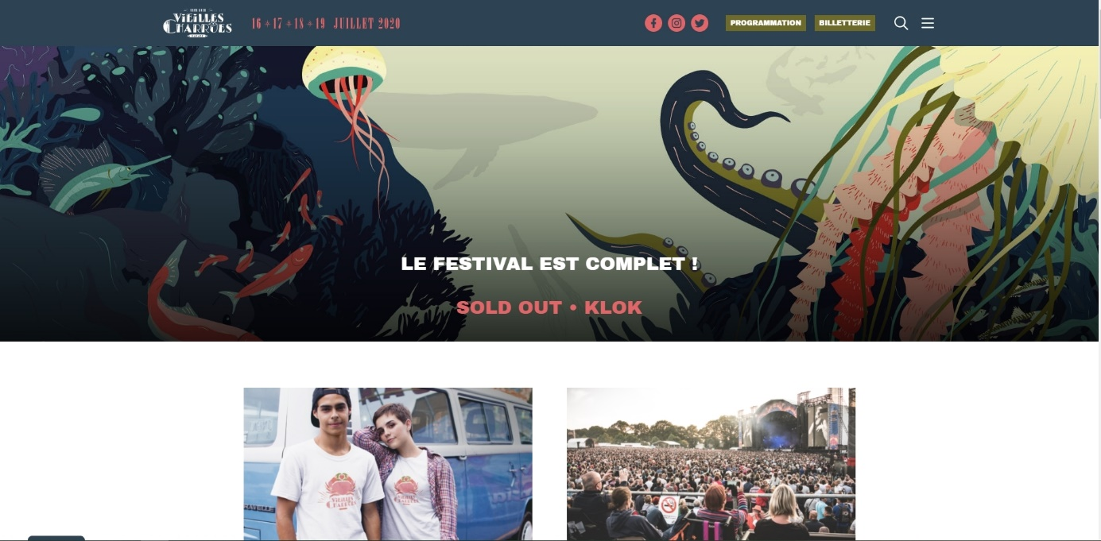

|  |  |
| --- | --- |
| **Points forts** | **Points faibles** |
| * Ergonomique * Design met en avant le contenu * Menu fixe, simple et efficace * L’objectif et les dates sont clairement visibles et toujours présentes via le menu. | * Menu non adaptés ! * Couleurs qui rendent le site pas très explicite. |

# **Considérations marketing**

## Cibles ouvert au public

|  |  |
| --- | --- |
| **Caractéristiques socio-démographiques** | **Caractéristiques**  **comportementales** |
| * Origine : toute origine * Langue : Compréhension du français * Âge : tout public | * Archétype : homme/femme citoyens |

## International

Essentiellement français ou initié à la langue française.

## 3.3 Référencement

Le site respecte les [80 bonnes pratiques SEO du référentiel OPQUAST.](https://checklists.opquast.com/seo/)

# **Conception graphique**

## Brief créatif

Le festival se déroule principalement en soirée. Soit opter pour un graphisme plutôt sobre et toujours assez accueillant et structuré.

## 4.2 Aperçu de charte graphique

**Logo**



**Favicon**



Palette de couleur :

|  |  |  |
| --- | --- | --- |
| **#d65c0a** | #252525 | #F6F7FB |

Typographie : ‘Source Sans Pro', sans-serif;

Desgin graphique : **Plat**

## 4.3 Images

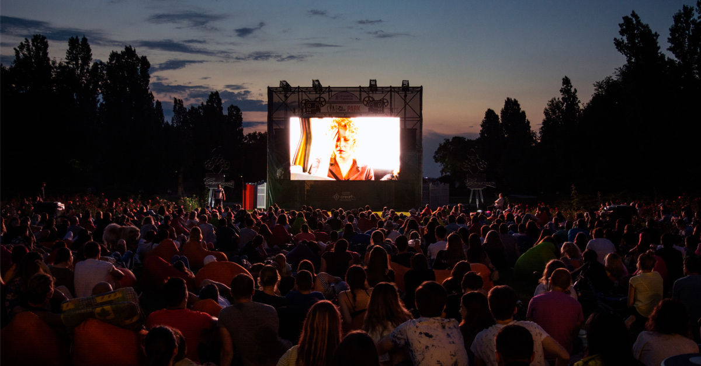  
  
Films :  
  
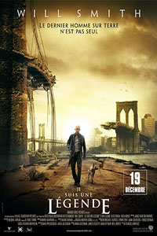  
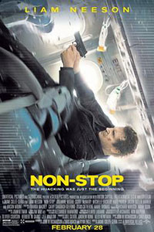  


Icones :



# Spécification fonctionnelles

## Périmètre fonctionnel

**Objectif Acteur Impact Fonctionnalité**

### Front office

|  |  |
| --- | --- |
| **Fonctionnalité** | **Contrainte(s) associée(s)** |
| Réservation en ligne | Filtres |
| Google Maps | Pas de contrainte particulière |

### Back office

|  |  |
| --- | --- |
| **Fonctionnalité** | **Contrainte(s) associée(s)** |
| Gestion des préinscriptions | Voir le nombre de personnes présentes chaque soir. Réservation limité à 10 par réservation |
| Gestion des contenus | Restrictions en fonction des rôles. |

## Arborescence

## Aperçu des Contenus

Les écrans suivants sont des aperçus basse fidélité du site dans ses versions mobile et desktop. Elles sont donc volontairement dénuées de toute forme de graphisme.

Ces aperçus servent donc à lister et placer les éléments sur les différentes pages du site plus qu’à donner une idée de son esthétique

### Page d’accueil (mobile)

### https://i.gyazo.com/be0ae793b90a4398881f276892d9ad90.png

### https://i.gyazo.com/7344df0e1141a1d4af85ecfb62c24bd6.pnghttps://i.gyazo.com/ef0c5adff2cb0c0e5e51cc09830b699b.png Page d’accueil (ordinateur)

### https://i.gyazo.com/31c65aefbaceb8a155db85051836484f.pngPage de préinscription

### Page de confirmation

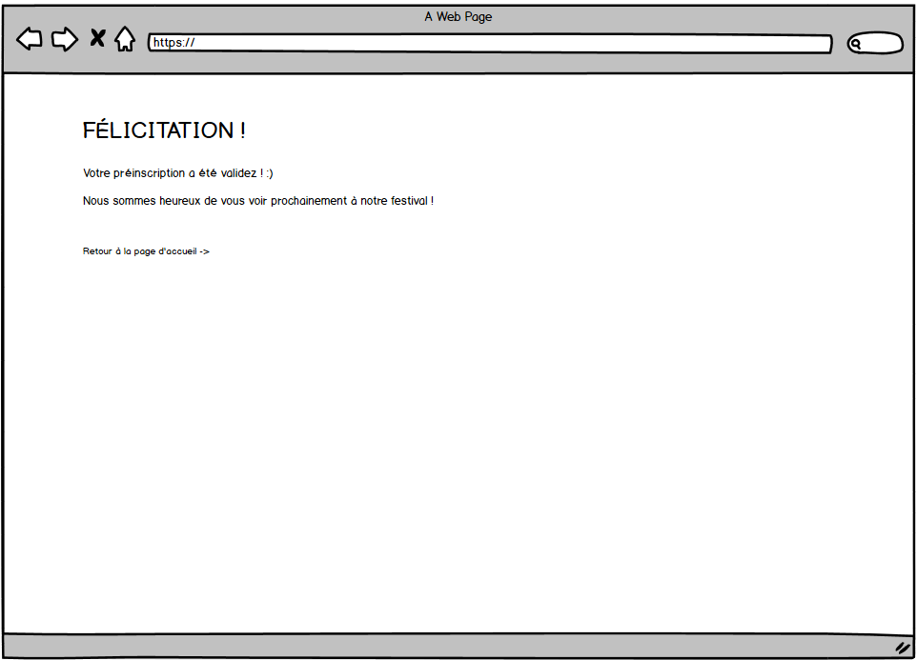

# Spécifications techniques

## Choix technologiques

|  |  |  |
| --- | --- | --- |
| **Besoins** | **Contraintes** | **Solution** |
| Autonomie sur :   * Mise à jour des actualités * la gestion des préinscriptions | Temps + budgétaires | Il conviendra donc d’utiliser une **solution CMS** (content management system) plutôt que de redévelopper le site, son interface d’administration et toutes ses fonctionnalités de zéro. |

En fonction des critères présentés dans le score card suivants, il convient d’utiliser le CMS **WordPress** pour la réalisation du site.

|  |  |  |  |  |
| --- | --- | --- | --- | --- |
|  | **Administration**  **(0,4)** | **Modules**  **(0,3)** | **Expertise interne (0,3)** | **Score total sur 1** |
| **Wordpress** | 1 | 1 | 1 | **1** |
| Squarepace | 0,8 | 0,4 | 0,2 | 0,4 |
| Joomla | 0,5 | 0,2 | 0,3 | 3,33 |

Afin de proposer toutes les fonctionnalités identifiées dans l’impact mapping, le site utilisera :

* le thème [Nisarg](https://fr.wordpress.org/themes/nisarg/)
* une intégration [Google Maps](https://developers.google.com/maps/)

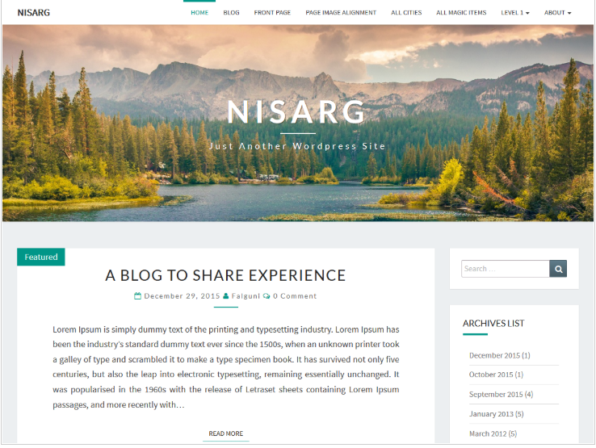

### Nom de domaine et hébergement$

<https://p3brosjessy.000webhostapp.com/>

J’ai décidé de partir sur un nom de domaine en « **.com** ».  
  
Le « .com » contrairement au « .org » est bien plus commun. Les personnes y sont habituées et cela permet d’établir une certaine confiance. Ils se sentiront en sécurité et navigueront sur le site en toute sérénité en se disant que c’est un site sérieux.

Toutes les plateformes ne vendent pas forcément l’extension .org, ce qui peut nous restreindre sur le choix d’un hébergement adapté.

J’ai pu donc choisir un hébergement qui me propose d’héberger le site à moindre coût et pour une durée de 3 mois renouvelable au choix. Ce qui correspond parfaitement à la durée dont nous souhaitons conservés l’hébergement dans un premier temps.

Contrairement à beaucoup d’hébergement, où la réservation de l’hébergement est fixée à 1 an minimum. Vous pourrez donc si vous le souhaitez prolongés la durée par la suite.

Donc si même l’extension .com est un peu plus élevée que .org. Le faite de pouvoir prendre un autre hébergement moins cher compense en plus largement la différence du coût.

## Accesibilité

### Compatibilité navigateur :

Le site sera compatible avec les navigateurs suivants :

•Internet Explorer

•Mozilla Firefox

•Google Chrome

•Safari

•Opéra

•Bing

### Types d’appareils

Le site sera conçu de manière dite “responsive” pour qu’il assure une navigation optimale sur tous les types d’appareils :

•Téléphones mobiles

•Tablettes

•Ordinateur portables

•Ordinateur de bureau

## Services tiers

Référencement SEO : **Yoast Seo**  
Suivi analytique : **Google Analytics**  
Solution emailing : **Mailchimp**Structuration des pages : **ELEMENTOR**Cache et vitesse du site : **Autoptimize**  
sécurité : **Wordfense security**

## Sécurité

L’accès aux comptes d’administration sera limité aux 2 personnes suivantes :

* L’organisatrice du festival
* Le chef de projet qui est le responsable technique

## Maintenance et évolutions

La maintenance du site sera assurée jusqu’à la fin du festival, soit le 8 août.

# Budget

|  |  |  |  |
| --- | --- | --- | --- |
| Quantité | Description | Réduction | Coût |
| 1 | Création d'un site vitrine adapté à tous les écrans et équipé d'un système de préinscription (sur base WordPress) | - | 550 € |
| 1 | Publi-rédaction | - | 85 € |
| 1 | Référencement | - | 225€ |
| 1 | Formation à la gestion des contenus sur WordPress | - | 50 € |
| 1 | Contrat de maintenance et d’assistance | **100%-** | **~~50€~~** |
| 1 | Création d'emails dédiés | - | 30 € |
| 1 | Hébergement 3 mois + nom de domaine .com | - | 17 € |

Total:

|  |
| --- |
| **957€** |